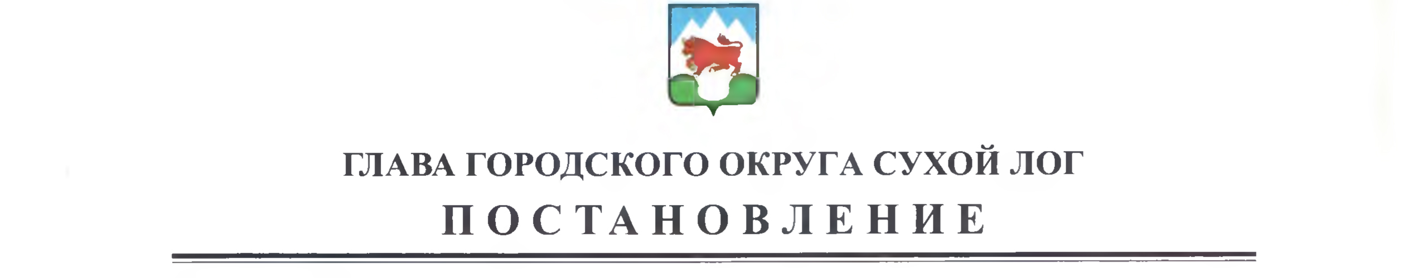

От 09.07.2018 №872-ПГ
Г. Сухой Лог

О внесении изменения в постановление Главы городского округа Сухой Лог от 6 февраля 2015 года № 263-ПГ «О комиссии по соблюдению требований к служебному поведению муниципальных служащих городского округа Сухой Лог и урегулированию конфликта интересов»

В связи с изменением структуры Администрации городского округа Сухой Лог
ПОСТАНОВЛЯЮ:
1. В приложении к постановлению Главы городского округа Сухой Лог от 06 февраля 2015 года № 263-ПГ «О комиссии по соблюдению требований к служебному поведению муниципальных служащих городского округа Сухой Лог и урегулированию конфликта интересов», с изменением, внесенным постановлением Главы городского округа Сухой Лог от 15.05.2017г. № 639-ПГ, слова «управляющий делами» заменить словами «первый заместитель главы».
2. Опубликовать настоящее постановление в газете «Знамя Победы» и разместить на официальном сайте городского округа Сухой Лог.
3. Контроль исполнения настоящего постановления возложить на первого заместителя главы Администрации городского округа Абрамову Л.А.

Глава городского округа Р.Ю. Валов

